**OFERTA DE COMCAST INTERNET EN CASA PARA FAMILIAS QUE ESTAN PASANDO POR ALGUNA NECESIDAD**

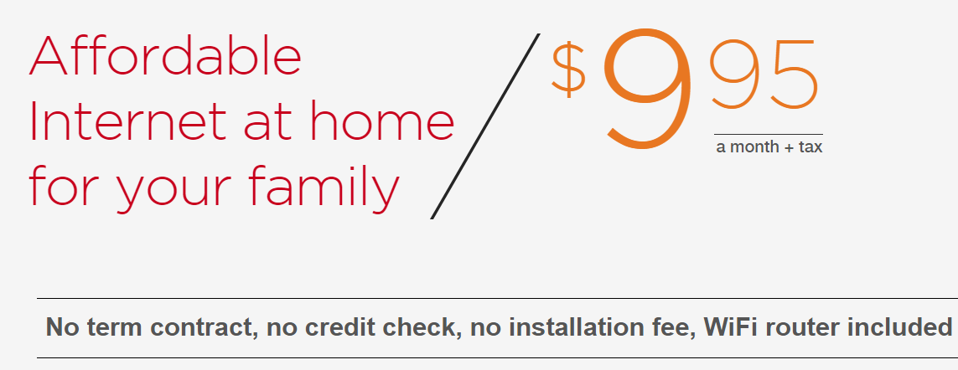

Al mes + impuestos

Sin contratos, sin reportes de crédito, sin gastos de instalación, WiFi router incluido

casa para su familia a un

precio económico.

Conexión a Internet desde casa para su familia a un precio económico

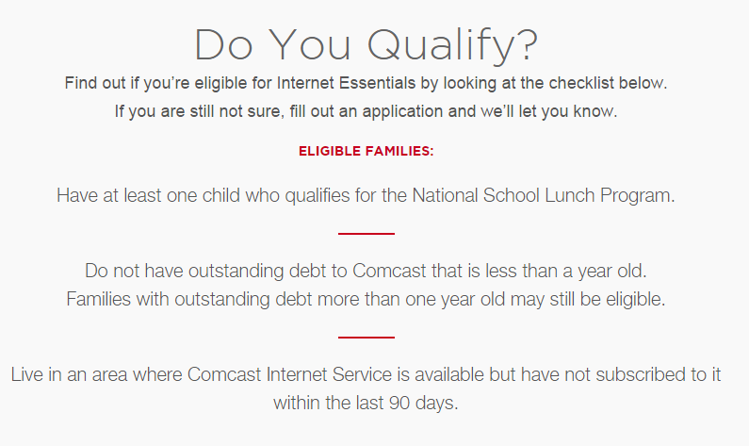

**Alguno de sus hijos califica para el Programa Nacional del Almuerzo de la Escuela.**

**Vive en una área donde el Servicio de Internet de Comcast está disponible pero no se ha suscrito en los últimos 90 días.**

**No tiene una deuda pendiente con Comcast menor a un año. Familias con una deuda pendiente mayor a un año de antiguedad pueden ser elegibles.**

**FAMILIAS ELEGIBLES:**

**Vea si es elegible para contratar los servicios esenciales de internet, buscando en la lista de abajo. Si no está seguro, llene una aplicacion y nosotros le diremos.**

Usted califica?

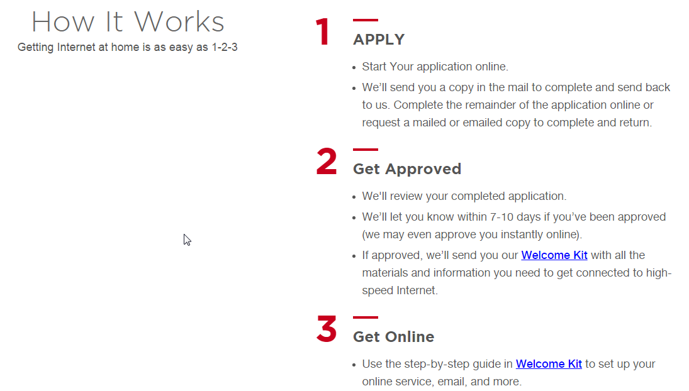

* Use su guía “paso a paso” que está en el paquete de bienvenida para ordenar su servicio en linea, correo electrónico y más.
* Si es aprovado, le enviaremos su paquete de Bienvenida con todos los materiales y le enviaremos una copia en el correo para completar y para que nos la envíe. Complete el resto de la aplicación en linea o pida que se le envíe una copia para completar y regresar.
* Le avisaremos dentro de los siguientes 7 a 10 dias si ha sido aprovado (puede ser aprovado instantaneamente si aplica en lina)
* Revisaremos toda su aplicación.
* Le enviaremos una copia en el correo para completar y para que nos la envíe. Complete el resto de la aplicación en linea o pida que se le envíe una copia para completar y regresar.
* Empiece su aplicación en linea

**TENGA INTERNET**

**SEA APROVADO**

**APLIQUE**

**Tener Internet en casa es tan fácil como contar 1,2 y 3**

Como Funciona

**VISITE** [**https://internetessentials.com/**](https://internetessentials.com/) **PARA APLICAR HOY MISMO**